自考生学位英语考试准考证打印说明

一、登录考试平台
登录网站：https://www.qingshuxuetang.com/hnzyy，点击右上角【登录】
用户名：身份证号码
密码均为：AAaa1234

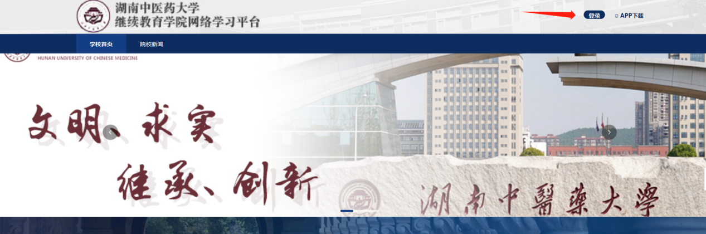
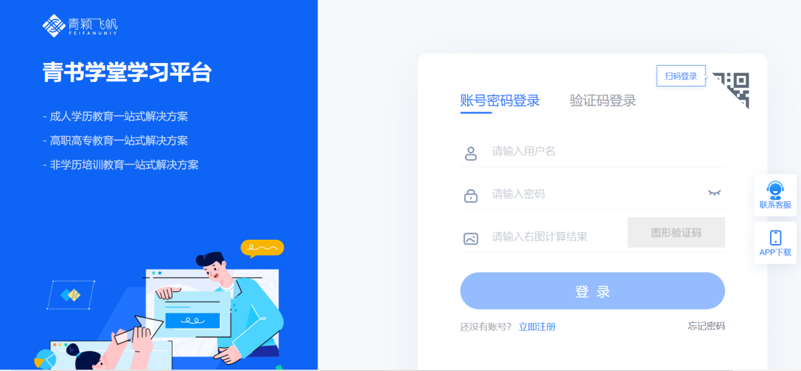

二、登录后点击界面右上角【姓名】-【我的青书】-【考试平台】进入
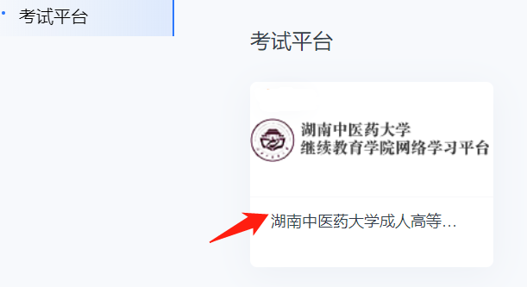

三、打印准考证，
审核通过后，点击【考试信息】，点击【准考证打印】
准考证打印时间：根据学校官网考试通知为准，请注意查看
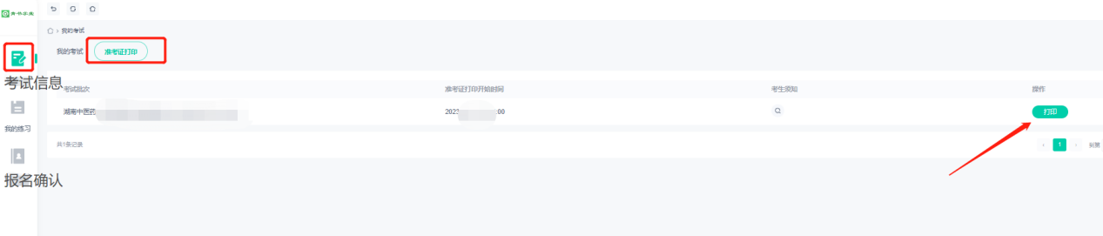

若没有打印机时，可以先另存为pdf，至打印店打印


